Министерство образования и науки Российской Федерации

ФЕДЕРАЛЬНОЕ ГОСУДАРСТВЕННОЕ БЮДЖЕТНОЕ
ОБРАЗОВАТЕЛЬНОЕ УЧРЕЖДЕНИЕ ВЫСШЕГО ОБРАЗОВАНИЯ
«ОРЕНБУРГСКИЙ ГОСУДАРСТВЕННЫЙ УНИВЕРСИТЕТ»

Факультет прикладной биотехнологии и инженерии

Кафедра технологии пищевых производств

ОТЧЕТ

по производственной практике
(научно-исследовательская работа)

ОГУ 19.04.02.7022.072 О

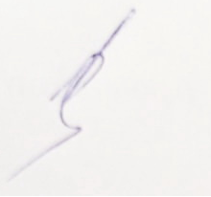
Заведующий кафедрой
д-р техн. наук, профессор П.В. Медведев

Исполнитель
студент гр. 18ППРС(б)ОП И.А. Иванов

Оренбург 2022

